

HỌC VIỆN CÔNG NGHỆ BƯU CHÍNH VIỄN THÔNG
KHOA CÔNG NGHỆ THÔNG TIN 1


BÁO CÁO
CÁC HỆ THỐNG PHÂN TÁN
ĐỀ TÀI:
Phát triển hệ thống chat ngang hàng P2P

Giảng viên hướng dẫn: | Kim Ngọc Bách
Lớp : | D22HTTT4
Nhóm : | 13
Thành viên | MSV
Hoàng Tuấn Sơn : | B22DCCN691
Tô Nguyễn Anh Vũ : | B22DCCN919
Phan Anh Quân : | B22DCCN667

Hà Nội, 2026

MỤC LỤC
1. Kiến trúc hệ thống 4
1.1. Tổng quan kiến trúc hệ thống 4
1.2. Thành phần của hệ thống 4
1.2.1. Bootstrap Server 4
1.2.2. Peer Node 4
1.2.3. Giao diện người dùng (GUI) 4
1.3. Mô hình hoạt động của hệ thống 4
2. Giao thức trao đổi thông điệp 4
2.1. Giao thức truyền thông trong hệ thống 4
2.2. Định dạng thông điệp trao đổi 5
2.3. Các loại thông điệp trong hệ thống 6
2.3.1. Thông điệp HEARTBEAT 6
2.3.2. Thông điệp PEER_LIST 6
2.3.3. Thông điệp CHAT 7
2.3.4. Thông điệp GROUP_CHAT 7
2.3.5. Thông điệp CREATE_GROUP 8
2.3.6. Thông điệp JOIN_REQUEST, JOIN_ACCEPT và JOIN_REJECT 8
2.3.7. Thông điệp NEW_MEMBER 9
2.4. Quy trình trao đổi thông điệp 9
3. cơ chế peer discovery 10
3.1. Tổng quan cơ chế Peer Discovery trong hệ thống 10
3.2. Quy trình tham gia mạng của Peer 11
3.3. Cơ chế Heartbeat và cập nhật trạng thái mạng 11
3.4. Đồng bộ danh sách Peer và nhóm chat 12
3.5. Cơ chế khám phá và tham gia nhóm chat 13
4. Xử lý lỗi và thử nghiệm hệ thống 14
4.1. Cơ chế xử lý lỗi trong hệ thống 14
4.2. Cơ chế phát hiện peer offline 15
4.3. Khả năng chịu lỗi của hệ thống 15
4.4. Thử nghiệm hệ thống 16
5. Kết luận 19
5.1. Tổng kết kết quả thực hiện 19
5.2. Những điểm đạt được 19
5.3. Hạn chế và hướng phát triển 20

MỤC LỤC HÌNH ẢNH
Hình 1: Sơ đồ tổng thể 6
Hình 2:Giao diện của peer 19
Hình 3: Hiển thị chat giữa 2 peer 20
Hình 4: Hiển thị khi nhắn tin đến nhóm 21
Hình 5: Hiển thị khi một người dùng khác offline 21

LỜI CẢM ƠN

Lời đầu tiên, nhóm chúng em xin gửi lời cảm ơn chân thành và sâu sắc nhất đến quý thầy Kim Ngọc Bách đã tận tình giảng dạy, truyền đạt kiến thức và tạo điều kiện thuận lợi để chúng em hoàn thành tốt chương trình học tập trong suốt thời gian qua. Thầy đã hướng dẫn, định hướng và hỗ trợ nhóm trong quá trình thực hiện đồ án. Những góp ý quý báu cùng sự tận tâm của thầy/cô đã giúp chúng em hiểu rõ hơn về các nguyên lý của hệ thống phân tán, từ đó áp dụng vào việc xây dựng hệ thống chat ngang hàng một cách hiệu quả và đúng hướng.
Do kiến thức và kinh nghiệm thực tiễn còn hạn chế, báo cáo không tránh khỏi những thiếu sót nhất định. Nhóm chúng em rất mong nhận được sự góp ý và nhận xét của quý thầy cô để hoàn thiện hơn, đồng thời rút ra bài học kinh nghiệm cho các dự án sau này.
Chúng em xin chân thành cảm ơn!

Kiến trúc hệ thống

1.1. Tổng quan kiến trúc hệ thống
Hệ thống được xây dựng theo mô hình Peer-to-Peer (P2P) lai – Hybrid P2P, cho phép nhiều người dùng trao đổi tin nhắn trực tiếp với nhau thông qua mạng mà không phụ thuộc hoàn toàn vào máy chủ trung tâm. Trong mô hình này, một Bootstrap Server được sử dụng nhằm hỗ trợ các peer khám phá nhau và duy trì danh sách các nút đang hoạt động trong mạng, trong khi quá trình truyền tin nhắn được thực hiện trực tiếp giữa các peer.
Khác với mô hình Client–Server truyền thống, nơi toàn bộ dữ liệu đều phải đi qua máy chủ trung tâm, hệ thống P2P của đồ án cho phép mỗi peer vừa đóng vai trò máy khách (client) để gửi yêu cầu, vừa đóng vai trò máy chủ (server) để tiếp nhận kết nối từ các peer khác. Điều này giúp tăng tính phân tán, giảm tải cho máy chủ trung tâm và nâng cao khả năng mở rộng của hệ thống.
Trong hệ thống được triển khai, Bootstrap Server chỉ thực hiện nhiệm vụ hỗ trợ đăng ký peer, khám phá peer (peer discovery), quản lý trạng thái online/offline và thông tin nhóm chat, không trực tiếp xử lý nội dung tin nhắn. Sau khi các peer tìm thấy nhau thông qua Bootstrap Server, việc gửi nhận dữ liệu sẽ diễn ra trực tiếp theo cơ chế peer-to-peer communication thông qua giao thức TCP Socket.
Kiến trúc tổng thể của hệ thống được thể hiện theo mô hình như sau:
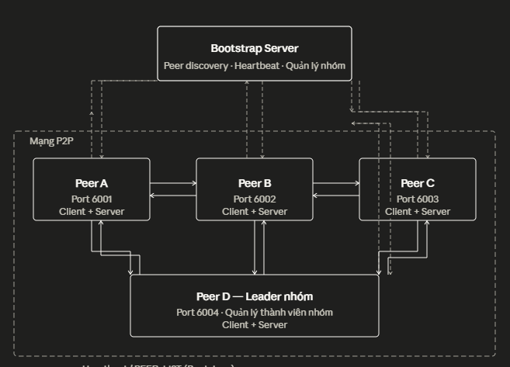

Hình 1: Sơ đồ tổng thể

Bootstrap Server
- Quản lý danh sách peer đang hoạt động.
- Quản lý danh sách nhóm chat.
- Theo dõi trạng thái online/offline của peer thông qua cơ chế heartbeat.
- Hỗ trợ peer mới tham gia mạng.
Peer Node
- Gửi tin nhắn trực tiếp đến peer khác.
- Nhận tin nhắn từ các peer.
- Tạo nhóm chat và quản lý thành viên nhóm.
- Gửi và nhận tin nhắn nhóm.
- Đồng thời hoạt động như client và server.
Nhờ kiến trúc trên, hệ thống đảm bảo được tính chất phân tán của mạng P2P nhưng vẫn duy trì khả năng quản lý mạng hiệu quả thông qua Bootstrap Server, từ đó giảm độ phức tạp trong việc tìm kiếm và kết nối giữa các peer.

1.2. Thành phần của hệ thống
Hệ thống được chia thành ba thành phần chính bao gồm: Bootstrap Server, Peer Node và Giao diện người dùng (GUI).

1.2.1. Bootstrap Server
Bootstrap Server là thành phần trung gian hỗ trợ việc quản lý mạng P2P. Thành phần này không tham gia trực tiếp vào quá trình truyền nội dung tin nhắn mà chỉ đóng vai trò điều phối và hỗ trợ kết nối ban đầu giữa các peer.
Trong hệ thống, Bootstrap Server được triển khai bằng ngôn ngữ Python sử dụng TCP Socket kết hợp với cơ chế đa luồng (multithreading) nhằm xử lý đồng thời nhiều kết nối từ các peer khác nhau.
Các chức năng chính của Bootstrap Server bao gồm:
- Quản lý danh sách peer đang hoạt động: Mỗi peer khi tham gia mạng hoặc đang hoạt động sẽ gửi thông tin đến Bootstrap Server. Máy chủ sẽ lưu trữ địa chỉ IP và cổng kết nối (port) của peer tương ứng.
- Hỗ trợ khám phá peer (Peer Discovery) : Khi một peer gửi yêu cầu cập nhật trạng thái, Bootstrap Server sẽ phản hồi danh sách các peer hiện đang online để peer có thể thiết lập kết nối trực tiếp.
- Quản lý nhóm chat: Hệ thống cho phép tạo nhóm chat với một peer đóng vai trò trưởng nhóm (leader). Bootstrap Server sẽ lưu trữ thông tin nhóm và địa chỉ của leader nhằm hỗ trợ các peer khác tham gia nhóm.
- Theo dõi trạng thái online/offline: Peer sẽ định kỳ gửi tín hiệu heartbeat đến Bootstrap Server sau mỗi 5 giây. Nếu một peer không gửi cập nhật trong khoảng thời gian 15 giây, hệ thống sẽ xem peer đó đã ngắt kết nối và loại khỏi danh sách hoạt động.
Nhờ cơ chế này, hệ thống luôn đảm bảo danh sách peer trực tuyến được cập nhật tương đối chính xác.

1.2.2. Peer Node
Peer Node là thành phần trung tâm của hệ thống, chịu trách nhiệm thực hiện việc giao tiếp trực tiếp giữa người dùng.
Mỗi peer trong hệ thống hoạt động theo mô hình dual-role, nghĩa là vừa đóng vai trò máy khách để gửi dữ liệu, vừa đóng vai trò máy chủ để tiếp nhận dữ liệu từ peer khác.
Để hỗ trợ giao tiếp đồng thời, mỗi peer được triển khai theo cơ chế đa luồng, bao gồm:
Luồng lắng nghe kết nối (Server Thread): Luồng này mở một TCP socket tại cổng được chỉ định để tiếp nhận các yêu cầu hoặc tin nhắn đến từ các peer khác. Khi có kết nối mới, hệ thống tạo một luồng riêng để xử lý nhằm tránh hiện tượng nghẽn hoặc chặn hệ thống.
Luồng heartbeat (Heartbeat Thread): Peer định kỳ gửi thông điệp heartbeat tới Bootstrap Server nhằm cập nhật trạng thái online và nhận về danh sách peer hiện có trong mạng.
Luồng giao diện người dùng (GUI Thread): Phụ trách tương tác với người dùng, xử lý các thao tác gửi tin nhắn, tạo nhóm và cập nhật giao diện.
Các chức năng chính của Peer Node bao gồm:
- Gửi tin nhắn trực tiếp giữa hai peer.
- Tạo nhóm chat.
- Xin tham gia nhóm chat.
- Gửi tin nhắn đến toàn bộ thành viên trong nhóm.
- Quản lý danh sách peer online.
- Nhận thông báo khi có peer mới tham gia nhóm.
Nhờ việc mỗi peer hoạt động độc lập, hệ thống không bị phụ thuộc vào một trung tâm xử lý dữ liệu duy nhất, từ đó tăng tính phân tán và khả năng mở rộng.

1.2.3. Giao diện người dùng (GUI)
Hệ thống sử dụng thư viện Tkinter của Python để xây dựng giao diện người dùng dưới dạng cửa sổ desktop.
Giao diện được thiết kế nhằm hỗ trợ người dùng thao tác dễ dàng với các chức năng chính của hệ thống, bao gồm:
- Hiển thị danh sách peer đang online.
- Hiển thị danh sách nhóm hiện có.
- Gửi tin nhắn trực tiếp theo địa chỉ IP và Port.
- Tạo nhóm chat mới.
- Gửi yêu cầu tham gia nhóm.
- Gửi tin nhắn nhóm.
- Hiển thị lịch sử hội thoại.
Ngoài ra, hệ thống còn hỗ trợ tính năng tự động điền địa chỉ IP và Port khi người dùng chọn một peer trong danh sách online, giúp tăng tính tiện lợi trong quá trình sử dụng.

1.3. Mô hình hoạt động của hệ thống
Hệ thống hoạt động theo mô hình Hybrid Peer-to-Peer Architecture, trong đó Bootstrap Server chỉ đóng vai trò hỗ trợ kết nối và quản lý trạng thái mạng.
Quy trình hoạt động tổng quát được thực hiện như sau:
Bước 1: Peer khởi động và mở socket để lắng nghe kết nối đến.
Bước 2: Peer gửi heartbeat đến Bootstrap Server để đăng ký trạng thái hoạt động.
Bước 3: Bootstrap Server phản hồi danh sách peer online và danh sách nhóm hiện có.
Bước 4: Người dùng lựa chọn peer hoặc nhóm để gửi tin nhắn.
Bước 5: Tin nhắn được truyền trực tiếp giữa các peer thông qua giao thức TCP mà không cần đi qua Bootstrap Server.
Đối với chat nhóm, peer trưởng nhóm có trách nhiệm quản lý thành viên và phân phối thông tin cập nhật khi có người mới tham gia nhóm.
Nhờ mô hình này, hệ thống vừa giữ được tính phân tán của mạng ngang hàng, vừa đơn giản hóa quá trình khám phá peer và quản lý kết nối trong mạng.

Giao thức trao đổi thông điệp

2.1. Giao thức truyền thông trong hệ thống
Trong hệ thống chat ngang hàng được triển khai, việc trao đổi dữ liệu giữa các peer cũng như giữa peer với Bootstrap Server được thực hiện thông qua giao thức TCP (Transmission Control Protocol) sử dụng cơ chế TCP Socket. Đây là giao thức truyền tải hướng kết nối, có khả năng đảm bảo tính toàn vẹn của dữ liệu, duy trì thứ tự gói tin và hạn chế mất mát dữ liệu trong quá trình truyền thông.
Việc lựa chọn TCP thay vì các giao thức không kết nối như UDP xuất phát từ yêu cầu của hệ thống chat, trong đó tính ổn định và độ tin cậy của thông điệp đóng vai trò quan trọng. Khi một người dùng gửi tin nhắn, hệ thống cần bảo đảm rằng nội dung được chuyển đến đúng peer đích và không bị sai lệch hoặc thất lạc trong quá trình truyền.
Trong quá trình hoạt động, mỗi peer được cấp một cổng kết nối riêng và đồng thời mở một socket server để lắng nghe các yêu cầu đến từ các peer khác. Khi cần gửi dữ liệu, peer sẽ đóng vai trò client, thiết lập kết nối TCP tới địa chỉ IP và cổng của peer nhận trước khi tiến hành gửi thông điệp. Sau khi việc truyền dữ liệu hoàn tất, kết nối sẽ được đóng nhằm giảm chi phí duy trì tài nguyên hệ thống.
Để đáp ứng khả năng xử lý đồng thời nhiều yêu cầu, hệ thống sử dụng cơ chế đa luồng. Mỗi khi có kết nối mới được thiết lập, một luồng xử lý riêng sẽ được tạo ra để tiếp nhận và xử lý dữ liệu. Nhờ đó, peer có thể thực hiện việc gửi và nhận tin nhắn đồng thời mà không gây ảnh hưởng đến trải nghiệm sử dụng hoặc làm gián đoạn các kết nối đang tồn tại.
Cách thức triển khai này cho phép hệ thống đáp ứng được các yêu cầu cơ bản của một hệ thống phân tán, bao gồm khả năng giao tiếp đồng thời, truyền dữ liệu đáng tin cậy và duy trì kết nối linh hoạt giữa nhiều peer trong mạng.
Một vấn đề thực tế trong giao tiếp TCP là hiện tượng phân mảnh dữ liệu (fragmentation), trong đó một thông điệp lớn có thể bị chia thành nhiều gói tin và đến phía nhận không đầy đủ trong một lần đọc. Để xử lý vấn đề này, Bootstrap Server triển khai hàm recv_full(), thực hiện vòng lặp đọc liên tục cho đến khi dữ liệu nhận được có thể parse thành công dưới dạng JSON hợp lệ. Cách tiếp cận này đảm bảo tính toàn vẹn của thông điệp dù dữ liệu truyền qua nhiều gói TCP khác nhau.

2.2. Định dạng thông điệp trao đổi
Toàn bộ thông tin được truyền trong hệ thống đều sử dụng định dạng JSON nhằm chuẩn hóa dữ liệu trao đổi giữa các thành phần. JSON được lựa chọn vì có cấu trúc đơn giản, nhẹ, dễ đọc và thuận tiện trong quá trình chuyển đổi dữ liệu thành chuỗi để gửi qua socket mạng.
Trong hệ thống, mọi thông điệp đều được tổ chức dưới dạng một đối tượng JSON chứa các trường dữ liệu cần thiết. Trường quan trọng nhất là type, được sử dụng để xác định loại thông điệp và quyết định cách thức xử lý tương ứng tại phía nhận.
Một thông điệp tổng quát trong hệ thống có cấu trúc như sau:
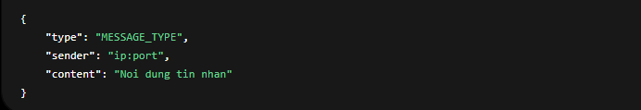
Trong đó, trường type dùng để xác định mục đích của thông điệp như gửi tin nhắn, cập nhật trạng thái hay tham gia nhóm chat. Trường sender lưu thông tin định danh của peer gửi dưới dạng địa chỉ IP và cổng kết nối. Trường content chứa nội dung dữ liệu được truyền, chủ yếu là nội dung tin nhắn. Ngoài ra, tùy từng loại chức năng, hệ thống có thể bổ sung thêm các trường như group để xác định tên nhóm hoặc members nhằm đồng bộ danh sách thành viên trong nhóm.
Việc chuẩn hóa dữ liệu dưới dạng JSON giúp giảm độ phức tạp trong quá trình xử lý thông điệp, đồng thời tạo điều kiện thuận lợi cho việc mở rộng hệ thống trong tương lai, chẳng hạn như tích hợp cơ chế mã hóa, xác thực người dùng hoặc hỗ trợ truyền tệp tin.

2.3. Các loại thông điệp trong hệ thống
Để đáp ứng các chức năng như chat trực tiếp, chat nhóm, quản lý trạng thái peer và đồng bộ dữ liệu mạng, hệ thống sử dụng nhiều loại thông điệp khác nhau. Mỗi loại thông điệp được xác định thông qua trường type và có cấu trúc dữ liệu tương ứng với chức năng cần thực hiện.

2.3.1. Thông điệp HEARTBEAT
Thông điệp HEARTBEAT được sử dụng nhằm duy trì trạng thái hoạt động của peer trong hệ thống. Theo cơ chế được triển khai, mỗi peer sẽ định kỳ gửi heartbeat đến Bootstrap Server sau mỗi 5 giây để thông báo rằng peer vẫn đang trực tuyến.
Sau khi tiếp nhận heartbeat, Bootstrap Server sẽ cập nhật thời điểm hoạt động gần nhất của peer và phản hồi danh sách các peer hiện đang online trong mạng. Cơ chế này đóng vai trò quan trọng trong việc duy trì tính đồng bộ của hệ thống.

2.3.2. Thông điệp PEER_LIST
Sau khi xử lý heartbeat hoặc tạo nhóm, Bootstrap Server phản hồi danh sách peer online thông qua thông điệp PEER_LIST.
Thông điệp này được tạo trong hàm handle_client() của bootstrap_server.py:
Dữ liệu phản hồi có dạng:
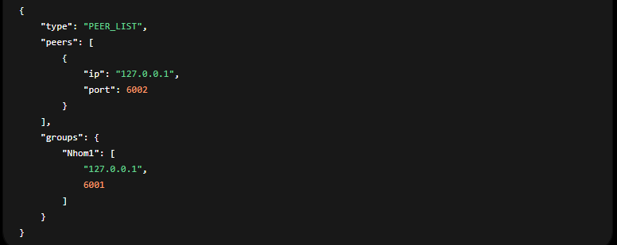
Thông tin này được peer sử dụng để cập nhật danh sách người dùng trực tuyến và các nhóm hiện có trên giao diện Tkinter.

2.3.3. Thông điệp CHAT
Thông điệp CHAT được sử dụng trong quá trình trao đổi tin nhắn trực tiếp giữa hai peer. Đây là cơ chế giao tiếp ngang hàng (peer-to-peer) cơ bản nhất của hệ thống. Thông điệp CHAT có dạng :
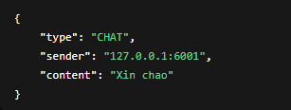
Khi peer nhận tiếp nhận thông điệp này, nội dung sẽ được hiển thị trực tiếp trên giao diện hội thoại cùng thông tin người gửi.

2.3.4. Thông điệp GROUP_CHAT
Đối với chức năng chat nhóm, hệ thống sử dụng thông điệp GROUP_CHAT. Khác với chat cá nhân, loại thông điệp này bổ sung thêm tên nhóm nhằm hỗ trợ phân biệt giữa các cuộc trò chuyện khác nhau.
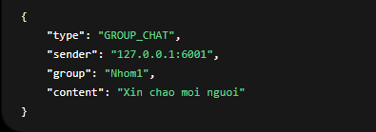
Khi nhận được thông điệp, peer sẽ hiển thị nội dung kèm tên nhóm tương ứng trên giao diện.

2.3.5. Thông điệp CREATE_GROUP
Thông điệp CREATE_GROUP được sử dụng khi một peer muốn tạo nhóm chat mới. Peer gửi yêu cầu này đến Bootstrap Server để đăng ký tên nhóm cùng thông tin leader.
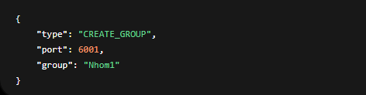
Sau khi xử lý, Bootstrap Server sẽ lưu thông tin nhóm để các peer khác có thể tìm thấy và gửi yêu cầu tham gia.

2.3.6. Thông điệp JOIN_REQUEST, JOIN_ACCEPT và JOIN_REJECT
Khi một peer muốn tham gia nhóm, hệ thống sử dụng thông điệp JOIN_REQUEST để gửi yêu cầu tới peer leader của nhóm.
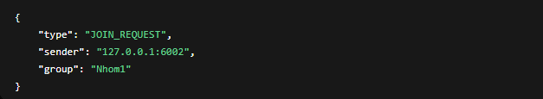
Nếu leader chấp thuận, hệ thống sẽ gửi phản hồi bằng thông điệp JOIN_ACCEPT, trong đó bao gồm danh sách các thành viên hiện tại của nhóm để peer mới tiến hành đồng bộ dữ liệu.
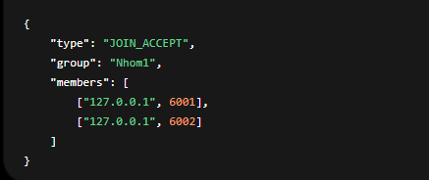
Ngược lại, trong trường hợp từ chối yêu cầu tham gia, leader sẽ gửi thông điệp JOIN_REJECT.
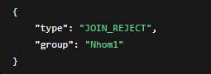
Cơ chế này cho phép leader kiểm soát thành viên tham gia nhóm, đồng thời bảo đảm tính quản lý phân tán của hệ thống.

2.3.7. Thông điệp NEW_MEMBER
Khi một peer mới được thêm vào nhóm, leader sẽ gửi thông điệp NEW_MEMBER đến các thành viên hiện tại để đồng bộ danh sách thành viên.
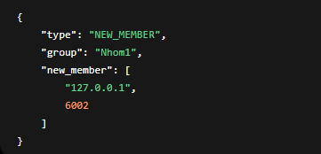
Thông điệp này giúp các peer trong cùng nhóm cập nhật thông tin mà không cần gửi lại yêu cầu đến Bootstrap Server.

2.4. Quy trình trao đổi thông điệp
Trong hệ thống, việc trao đổi dữ liệu được thực hiện thông qua nhiều kịch bản giao tiếp khác nhau, phụ thuộc vào chức năng mà người dùng sử dụng.
Đối với chat trực tiếp, người dùng lựa chọn peer đích thông qua địa chỉ IP và Port từ danh sách peer online. Peer gửi sẽ thiết lập kết nối TCP tới peer nhận và gửi thông điệp CHAT. Sau khi tiếp nhận, peer nhận sẽ giải mã dữ liệu JSON, xác định loại thông điệp và hiển thị nội dung tin nhắn trên giao diện người dùng. Quá trình truyền diễn ra hoàn toàn trực tiếp giữa hai peer mà không thông qua Bootstrap Server.
Đối với quá trình tạo nhóm, peer gửi thông điệp CREATE_GROUP đến Bootstrap Server nhằm đăng ký nhóm mới. Sau khi nhóm được tạo thành công, thông tin nhóm sẽ được đồng bộ tới các peer thông qua phản hồi PEER_LIST.
Trong trường hợp tham gia nhóm chat, peer gửi yêu cầu JOIN_REQUEST đến leader của nhóm. Leader sẽ quyết định chấp nhận hoặc từ chối. Nếu được chấp nhận, peer mới sẽ nhận danh sách thành viên thông qua thông điệp JOIN_ACCEPT, đồng thời các peer khác trong nhóm cũng được cập nhật thông qua NEW_MEMBER.
Riêng đối với chat nhóm, peer gửi sẽ lấy danh sách thành viên hiện có trong nhóm và lần lượt gửi thông điệp GROUP_CHAT đến từng peer. Cơ chế này hoạt động tương tự broadcast nội bộ, bảo đảm toàn bộ thành viên trong nhóm đều nhận được nội dung trao đổi.

cơ chế peer discovery

3.1. Tổng quan cơ chế Peer Discovery trong hệ thống
Trong các hệ thống ngang hàng (Peer-to-Peer), một trong những thách thức quan trọng là làm thế nào để một peer mới có thể tìm thấy các peer khác đang hoạt động trong mạng. Nếu không tồn tại cơ chế khám phá peer, mỗi nút mạng sẽ phải biết trước địa chỉ của các peer khác, điều này làm giảm đáng kể tính linh hoạt và khả năng mở rộng của hệ thống.
Để giải quyết vấn đề này, hệ thống triển khai cơ chế Peer Discovery thông qua một Bootstrap Server đóng vai trò trung gian hỗ trợ quản lý thông tin mạng. Khác với mô hình Client–Server truyền thống, Bootstrap Server trong hệ thống không trực tiếp xử lý nội dung hội thoại hay làm trung gian truyền tin nhắn. Thành phần này chỉ đảm nhiệm việc duy trì thông tin về các peer đang hoạt động, hỗ trợ peer mới tham gia mạng và cung cấp danh sách các nhóm chat hiện có.
Nhờ cơ chế này, người dùng không cần nhập thủ công địa chỉ IP hoặc Port của tất cả peer trong mạng. Thay vào đó, peer sẽ tự động kết nối đến Bootstrap Server để lấy danh sách peer đang online và cập nhật thông tin mạng theo thời gian thực.
Bootstrap Server được cấu hình bind tại HOST = '0.0.0.0', port 5000, cho phép lắng nghe kết nối từ tất cả các network interface. Phía peer client cấu hình kết nối đến IP cụ thể của máy chạy Bootstrap Server:
Mỗi peer khi khởi động đều sử dụng thông tin này để kết nối tới Bootstrap Server nhằm đăng ký trạng thái hoạt động và thực hiện quá trình khám phá mạng.

3.2. Quy trình tham gia mạng của Peer
Khi một peer mới được khởi động, hệ thống sẽ thực hiện đồng thời nhiều tác vụ nhằm chuẩn bị tham gia mạng P2P. Trước tiên, peer mở một server socket tại cổng do người dùng chỉ định để sẵn sàng tiếp nhận các kết nối từ peer khác. Sau đó, hệ thống khởi tạo hai luồng hoạt động nền bao gồm luồng lắng nghe kết nối (start_server) và luồng heartbeat (heartbeat_loop).
Trong quá trình khởi động, peer chưa ngay lập tức biết các nút mạng khác đang tồn tại. Vì vậy, peer sẽ chủ động gửi yêu cầu đến Bootstrap Server thông qua cơ chế heartbeat. Tại đây, Bootstrap Server ghi nhận địa chỉ IP và Port của peer vừa tham gia vào danh sách quản lý.
Trong mã nguồn, Bootstrap Server lưu trạng thái peer trong biến:

Mỗi peer được lưu dưới dạng:
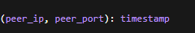
Trong đó, timestamp biểu thị thời gian cập nhật gần nhất của peer. Cách tổ chức dữ liệu này giúp Bootstrap Server dễ dàng xác định peer nào còn hoạt động và peer nào đã mất kết nối.
Sau khi ghi nhận peer mới, Bootstrap Server sẽ phản hồi danh sách peer online hiện tại cho peer vừa tham gia. Danh sách này được peer sử dụng để cập nhật giao diện người dùng và phục vụ việc gửi tin nhắn trực tiếp.
Nhờ quy trình trên, việc tham gia mạng được thực hiện hoàn toàn tự động mà không yêu cầu người dùng cấu hình thủ công thông tin các peer khác.

3.3. Cơ chế Heartbeat và cập nhật trạng thái mạng
Trong hệ thống, việc xác định trạng thái online/offline của peer được thực hiện thông qua cơ chế heartbeat. Đây là cơ chế quan trọng nhằm duy trì tính nhất quán của mạng phân tán, đồng thời hạn chế tình trạng lưu trữ thông tin lỗi thời về các peer đã ngắt kết nối.
Cụ thể, mỗi peer sẽ định kỳ gửi thông điệp HEARTBEAT đến Bootstrap Server sau mỗi 5 giây thông qua hàm heartbeat_loop().
Trong quá trình này, peer tạo kết nối TCP tới Bootstrap Server, gửi thông tin cổng hoạt động và chờ phản hồi:
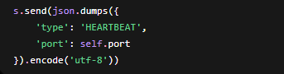
Sau khi tiếp nhận heartbeat, Bootstrap Server cập nhật thời gian hoạt động mới nhất của peer vào danh sách self.peers. Đồng thời, server thực hiện kiểm tra toàn bộ peer đang quản lý nhằm phát hiện các peer không còn hoạt động.
Trong mã nguồn, Bootstrap Server xem một peer là offline nếu không nhận được heartbeat trong vòng 15 giây, được xác định thông qua điều kiện:
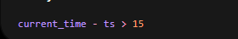
Khi phát hiện peer không còn hoạt động, hệ thống tự động loại peer khỏi danh sách online. Nếu peer đó đồng thời là leader của nhóm chat, thông tin nhóm tương ứng cũng sẽ bị xóa khỏi hệ thống.
Cơ chế heartbeat mang lại nhiều lợi ích trong vận hành hệ thống. Trước hết, giao diện người dùng luôn hiển thị chính xác danh sách peer đang online mà không cần thao tác làm mới thủ công. Đồng thời, hệ thống tránh được tình trạng gửi tin nhắn đến các peer đã mất kết nối, qua đó giảm lỗi giao tiếp và cải thiện trải nghiệm sử dụng.

3.4. Đồng bộ danh sách Peer và nhóm chat
Một trong những chức năng quan trọng của cơ chế Peer Discovery là duy trì sự đồng bộ thông tin mạng giữa tất cả peer.
Sau mỗi lần gửi heartbeat, Bootstrap Server phản hồi một thông điệp PEER_LIST, trong đó bao gồm danh sách peer online và các nhóm chat hiện có. Peer sau đó cập nhật dữ liệu vào hai biến nội bộ:
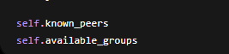
Biến self.known_peers được sử dụng để hiển thị danh sách peer đang trực tuyến trong giao diện Tkinter. Trong khi đó, self.available_groups lưu trữ tên nhóm cùng thông tin leader của từng nhóm nhằm hỗ trợ chức năng tham gia nhóm chat.
Khi dữ liệu mới được nhận, peer sẽ đưa thông tin vào ui_queue để đồng bộ với giao diện:

Cơ chế này giúp tách biệt phần xử lý mạng khỏi giao diện người dùng, tránh hiện tượng treo ứng dụng khi số lượng thông điệp lớn hoặc kết nối mạng chậm.
Nhờ phương pháp cập nhật định kỳ thông qua heartbeat, danh sách peer online và nhóm chat luôn được làm mới liên tục mà không yêu cầu gửi yêu cầu thủ công từ người dùng.

3.5. Cơ chế khám phá và tham gia nhóm chat
Bên cạnh việc khám phá peer, hệ thống còn hỗ trợ khám phá nhóm chat thông qua Bootstrap Server.
Khi một peer tạo nhóm mới, thông tin nhóm sẽ được gửi tới Bootstrap Server bằng thông điệp CREATE_GROUP. Server sau đó lưu trữ tên nhóm cùng địa chỉ của peer leader trong biến:
Dữ liệu được lưu theo cấu trúc:
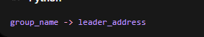
Nhờ đó, khi peer khác muốn tham gia nhóm, hệ thống không cần tìm kiếm toàn bộ mạng mà chỉ cần truy xuất thông tin leader từ danh sách nhóm do Bootstrap Server cung cấp.
Sau khi người dùng gửi yêu cầu tham gia nhóm, peer sẽ gửi JOIN_REQUEST trực tiếp đến leader thay vì gửi qua Bootstrap Server. Điều này cho thấy Bootstrap Server chỉ đóng vai trò hỗ trợ khám phá mạng, còn việc trao đổi dữ liệu vẫn tuân theo đúng bản chất của mô hình P2P, nghĩa là giao tiếp trực tiếp giữa các peer.
Nếu leader đồng ý, peer mới sẽ nhận thông tin các thành viên hiện tại và được thêm vào nhóm. Đồng thời, leader gửi thông báo NEW_MEMBER tới các peer khác nhằm đồng bộ danh sách thành viên trong nhóm.
Thiết kế này giúp giảm tải cho Bootstrap Server vì toàn bộ dữ liệu chat và quản lý thành viên nhóm đều được xử lý trực tiếp giữa các peer.

Xử lý lỗi và thử nghiệm hệ thống

4.1. Cơ chế xử lý lỗi trong hệ thống
Trong môi trường hệ thống phân tán ngang hàng (P2P), các peer có thể tham gia hoặc rời khỏi mạng bất kỳ thời điểm nào. Điều này làm phát sinh nhiều tình huống lỗi như mất kết nối, peer không phản hồi hoặc lỗi truyền dữ liệu trong quá trình giao tiếp mạng. Do đó, hệ thống được xây dựng với các cơ chế xử lý lỗi cơ bản nhằm duy trì tính ổn định trong quá trình vận hành.
Trong quá trình gửi tin nhắn, hệ thống sử dụng giao thức TCP kết hợp với cơ chế xử lý ngoại lệ (try-except) để phát hiện lỗi kết nối. Khi peer gửi cố gắng thiết lập socket tới peer đích nhưng không thành công, chương trình sẽ bắt ngoại lệ thay vì làm dừng toàn bộ ứng dụng.
Trong mã nguồn, quá trình gửi thông điệp được đặt trong khối xử lý lỗi:
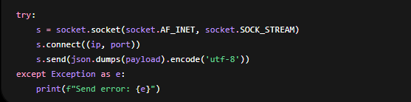
Cách tiếp cận này giúp hệ thống tránh bị sập khi peer nhận không còn hoạt động hoặc gặp lỗi mạng. Thay vì làm gián đoạn toàn bộ chương trình, lỗi được ghi nhận và peer gửi tiếp tục duy trì trạng thái hoạt động.
Ngoài lỗi kết nối trong quá trình gửi dữ liệu, hệ thống còn xử lý các trường hợp ngoại lệ phát sinh trong quá trình nhận dữ liệu. Khi một peer nhận được dữ liệu không hợp lệ hoặc xảy ra lỗi trong quá trình giải mã JSON, chương trình sẽ bỏ qua gói dữ liệu lỗi thay vì làm dừng luồng nhận tin.
Việc sử dụng đa luồng kết hợp với xử lý ngoại lệ riêng biệt cho từng kết nối giúp hạn chế hiện tượng lỗi lan truyền giữa các peer và tăng khả năng chịu lỗi cơ bản của hệ thống.

4.2. Cơ chế phát hiện peer offline
Một vấn đề phổ biến trong hệ thống P2P là việc xác định trạng thái hoạt động của peer. Do peer có thể thoát ứng dụng đột ngột hoặc mất kết nối mạng mà không gửi thông báo rời mạng, hệ thống cần cơ chế tự động phát hiện peer không còn hoạt động.
Trong hệ thống được triển khai, cơ chế này được thực hiện thông qua heartbeat. Mỗi peer gửi thông điệp HEARTBEAT đến Bootstrap Server định kỳ sau mỗi 5 giây nhằm thông báo rằng peer vẫn đang online.
Bootstrap Server sẽ ghi nhận thời gian cập nhật gần nhất của từng peer. Nếu sau một khoảng thời gian nhất định không nhận được heartbeat mới, peer đó sẽ được xem là mất kết nối.
Điều kiện phát hiện peer offline trong mã nguồn được triển khai như sau:
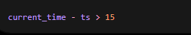
Điều này có nghĩa rằng nếu một peer không gửi heartbeat trong vòng 15 giây, hệ thống sẽ tự động loại peer đó khỏi danh sách online.
Sau khi peer offline bị loại bỏ, Bootstrap Server cập nhật lại danh sách peer đang hoạt động và gửi phản hồi mới tới các peer còn lại thông qua PEER_LIST. Nhờ đó, giao diện người dùng luôn phản ánh đúng trạng thái mạng theo thời gian thực.
Cơ chế heartbeat giúp giảm đáng kể nguy cơ gửi tin nhắn tới các peer không còn tồn tại, đồng thời tăng độ tin cậy trong quá trình truyền thông giữa các nút mạng.

4.3. Khả năng chịu lỗi của hệ thống
Khả năng chịu lỗi (fault tolerance) là một trong những đặc điểm quan trọng của hệ thống phân tán. Trong hệ thống chat ngang hàng được xây dựng, khả năng chịu lỗi được thể hiện ở mức cơ bản thông qua việc hạn chế ảnh hưởng của lỗi tại một peer lên toàn bộ mạng.
Do kiến trúc hệ thống sử dụng mô hình P2P, việc một peer ngắt kết nối không làm dừng hoạt động của các peer còn lại. Những peer khác vẫn có thể tiếp tục gửi và nhận tin nhắn trực tiếp nếu kết nối giữa chúng còn tồn tại.
Đối với chức năng chat nhóm, nếu một thành viên trong nhóm mất kết nối, các peer khác vẫn tiếp tục trao đổi bình thường. Hệ thống chỉ bỏ qua peer không phản hồi trong quá trình gửi thông điệp.
Khi leader ngắt kết nối, Bootstrap Server sẽ tự động chuyển quyền leader sang một peer còn hoạt động trong mạng. Chỉ khi không còn peer nào online, nhóm chat mới bị xóa khỏi hệ thống. Tuy nhiên, cơ chế này chỉ cập nhật thông tin leader tại Bootstrap Server mà chưa thông báo tới các peer thành viên trong nhóm, nên danh sách thành viên phía client có thể tạm thời không đồng bộ.
Ngoài ra, Bootstrap Server vẫn là thành phần trung gian duy nhất phục vụ Peer Discovery. Nếu thành phần này gặp lỗi, peer mới sẽ không thể tham gia hệ thống mặc dù các peer cũ vẫn có thể tiếp tục giao tiếp với nhau.
Nhìn chung, hệ thống đã đáp ứng được mức chịu lỗi cơ bản phù hợp với phạm vi đồ án môn học, đồng thời tạo nền tảng cho việc mở rộng các cơ chế fault tolerance nâng cao trong tương lai.

4.4. Thử nghiệm hệ thống
Để đánh giá khả năng hoạt động của hệ thống, chương trình được thử nghiệm trên môi trường gồm nhiều peer hoạt động đồng thời trên máy cục bộ với các cổng khác nhau.
Quá trình thử nghiệm tập trung vào các chức năng chính bao gồm tham gia mạng P2P, chat trực tiếp, chat nhóm, cập nhật trạng thái online/offline và broadcast message.

Thử nghiệm tham gia mạng:

Khi khởi động peer mới, hệ thống tự động kết nối tới Bootstrap Server và cập nhật danh sách peer online. Kết quả cho thấy peer mới xuất hiện chính xác trên giao diện của các peer khác sau một khoảng thời gian ngắn tương ứng với chu kỳ heartbeat.
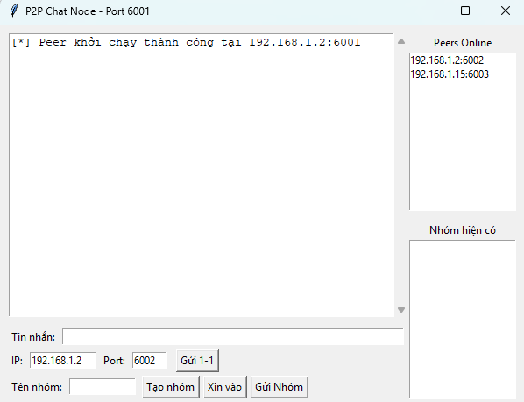
Hình 2:Giao diện của peer

Thử nghiệm chat trực tiếp:

Hệ thống được kiểm tra bằng cách gửi tin nhắn giữa hai peer khác nhau. Kết quả cho thấy thông điệp được truyền trực tiếp thông qua TCP và hiển thị chính xác trên giao diện phía nhận mà không cần thông qua Bootstrap Server.
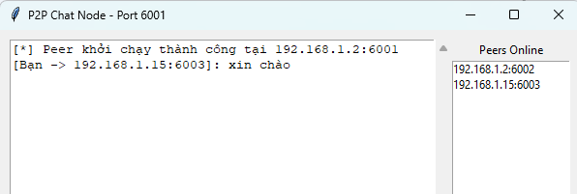

Hình 3: Hiển thị chat giữa 2 peer

Thử nghiệm chat nhóm:

Quá trình thử nghiệm được thực hiện bằng cách tạo nhóm, gửi yêu cầu tham gia và trao đổi tin nhắn giữa nhiều peer. Kết quả cho thấy leader xử lý đúng yêu cầu tham gia, danh sách thành viên được đồng bộ và tin nhắn nhóm được gửi thành công tới toàn bộ thành viên.
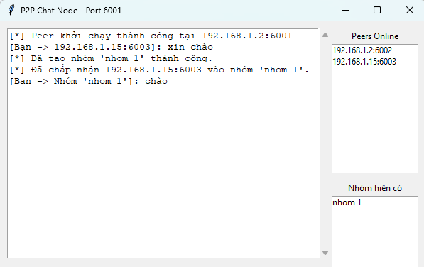
Hình 4: Hiển thị khi nhắn tin đến nhóm

Thử nghiệm xử lý peer offline:

Một peer được đóng đột ngột trong quá trình hoạt động mà không gửi tín hiệu thoát. Sau khoảng thời gian tối đa 15 giây, Bootstrap Server phát hiện peer không còn gửi heartbeat và tự động loại khỏi danh sách online. Các peer còn lại sau đó cập nhật trạng thái thành công trên giao diện.
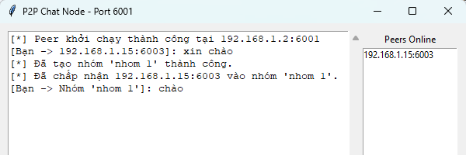
Hình 5: Hiển thị khi một người dùng khác offline

Peer: 192.168.1.2: 6002 đã offline và không còn xuất hiện ở danh sách online

5. Kết luận

5.1. Tổng kết kết quả thực hiện
Đồ án đã xây dựng thành công một hệ thống chat ngang hàng (Peer-to-Peer) theo mô hình Hybrid P2P, trong đó Bootstrap Server đảm nhận vai trò điều phối và khám phá mạng, còn toàn bộ quá trình trao đổi tin nhắn được thực hiện trực tiếp giữa các peer thông qua giao thức TCP Socket.
Hệ thống đã triển khai đầy đủ các chức năng đề ra ban đầu, bao gồm: đăng ký và khám phá peer tự động thông qua cơ chế heartbeat, chat trực tiếp một-một giữa các peer, tạo và quản lý nhóm chat với cơ chế phân quyền leader, gửi tin nhắn broadcast đến toàn bộ thành viên nhóm, đồng bộ danh sách peer và nhóm theo thời gian thực, cùng cơ chế phát hiện và loại bỏ peer offline tự động. Giao diện người dùng được xây dựng bằng thư viện Tkinter hỗ trợ người dùng tương tác thuận tiện với tất cả chức năng nêu trên.
Quá trình thử nghiệm trên môi trường cục bộ với nhiều peer hoạt động đồng thời cho thấy hệ thống đáp ứng tốt các yêu cầu cơ bản: peer mới tham gia mạng được phát hiện và hiển thị chính xác sau một chu kỳ heartbeat; tin nhắn trực tiếp được truyền đến đúng peer đích mà không đi qua Bootstrap Server; nhóm chat được tạo, quản lý và đồng bộ thành viên chính xác; peer offline bị loại khỏi danh sách trong vòng tối đa 15 giây.

5.2. Những điểm đạt được
Qua quá trình thực hiện đồ án, nhóm đã đạt được một số kết quả đáng ghi nhận:
• Nắm vững và áp dụng được các khái niệm cốt lõi của hệ thống phân tán: mô hình P2P, cơ chế peer discovery, giao tiếp ngang hàng, heartbeat và quản lý trạng thái mạng.
• Hiểu rõ và sử dụng thành thạo giao thức TCP Socket trong Python để xây dựng kênh truyền thông đáng tin cậy giữa nhiều nút mạng hoạt động đồng thời.
• Áp dụng lập trình đa luồng (multithreading) hiệu quả, tách biệt các tác vụ server, heartbeat và giao diện người dùng nhằm đảm bảo tính phản hồi và ổn định của ứng dụng.
• Chuẩn hóa định dạng thông điệp bằng JSON, tạo nền tảng linh hoạt cho việc mở rộng giao thức trong tương lai.
• Triển khai và kiểm thử thực tế hệ thống trên nhiều peer hoạt động song song, qua đó củng cố kỹ năng debug và xử lý lỗi trong môi trường phân tán.
• Xử lý một số lỗi kỹ thuật thực tế như phân mảnh dữ liệu TCP (qua hàm recv_full()), deadlock trong multithreading và hiện tượng block giao diện khi gửi tin nhóm.

5.3. Hạn chế và hướng phát triển
Bên cạnh những kết quả đạt được, hệ thống hiện còn một số hạn chế cần được cải thiện trong các giai đoạn phát triển tiếp theo.
Về điểm đơn lỗi (Single Point of Failure), Bootstrap Server hiện là thành phần trung gian duy nhất phục vụ peer discovery. Nếu Bootstrap Server gặp sự cố, các peer mới sẽ không thể tham gia mạng, mặc dù các peer cũ vẫn có thể giao tiếp với nhau. Hướng khắc phục là triển khai nhiều Bootstrap Server dự phòng hoặc chuyển sang cơ chế DHT (Distributed Hash Table) để loại bỏ hoàn toàn điểm tập trung.
Về bảo mật, hệ thống hiện chưa tích hợp cơ chế mã hóa dữ liệu hay xác thực người dùng, khiến nội dung tin nhắn có thể bị đọc trên đường truyền. Trong tương lai, cần bổ sung mã hóa end-to-end (ví dụ TLS hoặc các thuật toán mã hóa bất đối xứng) và cơ chế xác thực danh tính peer.
Về đồng bộ nhóm khi leader mất kết nối, cơ chế chuyển quyền leader hiện chỉ cập nhật tại Bootstrap Server mà chưa thông báo đến các peer thành viên trong nhóm, dẫn đến tình trạng danh sách thành viên phía client có thể tạm thời không nhất quán. Hướng giải quyết là bổ sung cơ chế bầu chọn leader mới và đồng bộ trạng thái nhóm tự động khi leader thay đổi.
Về lưu trữ lịch sử tin nhắn, hệ thống hiện chỉ hiển thị tin nhắn trong phiên làm việc hiện tại mà không lưu trữ vĩnh viễn. Bổ sung cơ sở dữ liệu cục bộ (SQLite) hoặc cơ chế đồng bộ lịch sử sẽ nâng cao đáng kể trải nghiệm người dùng.
Về khả năng mở rộng và hỗ trợ truyền tệp tin, hệ thống hiện chỉ hỗ trợ trao đổi văn bản thuần. Việc tích hợp tính năng gửi file, hình ảnh hay thông báo đa phương tiện sẽ là bước phát triển tự nhiên tiếp theo.

Tài liệu tham khảo
[1] A. S. Tanenbaum và M. Van Steen, Distributed Systems: Principles and Paradigms, 3rd ed. Pearson Education, 2017.
[2] J. F. Kurose và K. W. Ross, Computer Networking: A Top-Down Approach, 8th ed. Pearson, 2021.
[3] R. Schollmeier, "A definition of peer-to-peer networking for the classification of peer-to-peer architectures and applications," in Proceedings of the First International Conference on Peer-to-Peer Computing, Linköping, Sweden, 2001, pp. 101–102.
[4] Python Software Foundation, "socket — Low-level networking interface," Python 3 Documentation, 2024. [Online]. Available: https://docs.python.org/3/library/socket.html. [Accessed: 20-Apr-2025].
[5] Python Software Foundation, "threading — Thread-based parallelism," Python 3 Documentation, 2024. [Online]. Available: https://docs.python.org/3/library/threading.html. [Accessed: 20-Apr-2025].
[6] Python Software Foundation, "tkinter — Python interface to Tcl/Tk," Python 3 Documentation, 2024. [Online]. Available: https://docs.python.org/3/library/tkinter.html. [Accessed: 22-Apr-2025].
[7] J. Postel, "Transmission Control Protocol," IETF RFC 793, Sep. 1981. [Online]. Available: https://www.rfc-editor.org/rfc/rfc793. [Accessed: 18-Apr-2025].
[8] T. Bray (Ed.), "The JavaScript Object Notation (JSON) Data Interchange Format," IETF RFC 8259, Dec. 2017. [Online]. Available: https://www.rfc-editor.org/rfc/rfc8259. [Accessed: 18-Apr-2025].
[9] I. Stoica, R. Morris, D. Karger, M. F. Kaashoek, và H. Balakrishnan, "Chord: A scalable peer-to-peer lookup service for internet applications," in Proceedings of ACM SIGCOMM, San Diego, CA, USA, 2001, pp. 149–160.

